Неделя начальных классов.
На протяжении многих лет в нашей школе проводится Неделя начальных классов. В ней принимают участие учителя и обучающиеся начальных классов. Ежегодно с огромным удовольствием участвуют наши ребята в различных мероприятиях в рамках проведения Недели. С большой ответственностью относятся учителя к подготовке и проведению уроков, внеклассных мероприятий, используя различные формы и методы проведения их: викторины, игры, путешествия, исследования.
План проведения недели заранее обсуждался на заседании методического объединения учителей начальных классов, затем вывешивался на школьную Доску объявлений.
Каждый ребенок является активным участником всех событий Недели. Он может попробовать себя в разных ролях, попробовать свои силы в различных видах деятельности. Мастерить, фантазировать, выдвигать идеи, реализовывать их, готовить и выступать с докладами на уроках.
Такие мероприятия в начальной школе — это праздник длиною в целую неделю. Это было увлекательное путешествие по учебным наукам: математике и русскому языку, литературному чтению и окружающему миру.
Открывалась Неделя Днём русского языка. Обучающиеся 1 – 4 классов показали хорошие знания словарных слов.
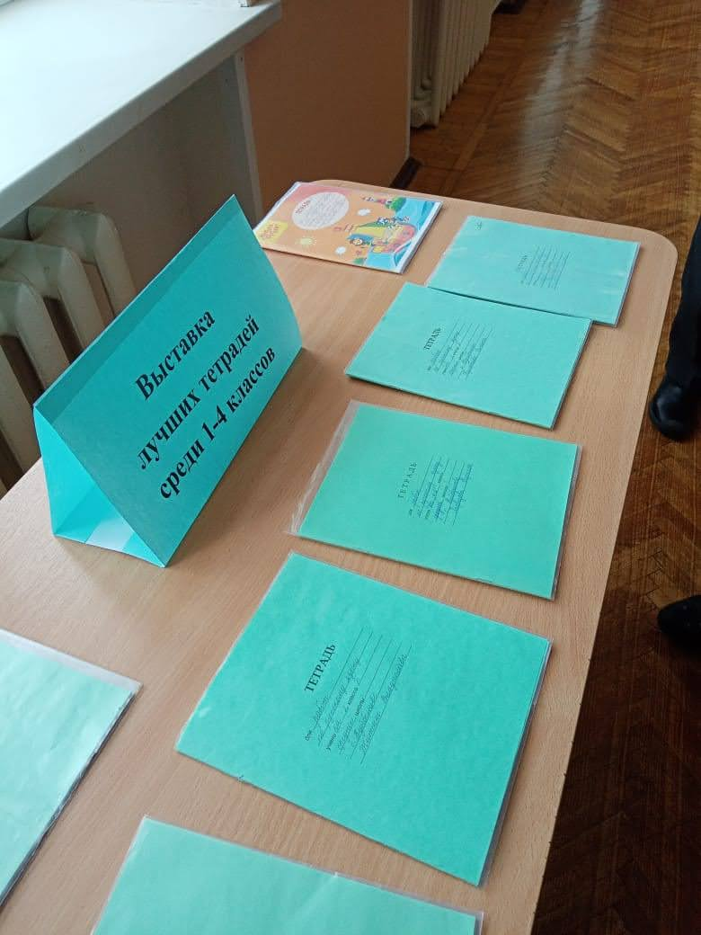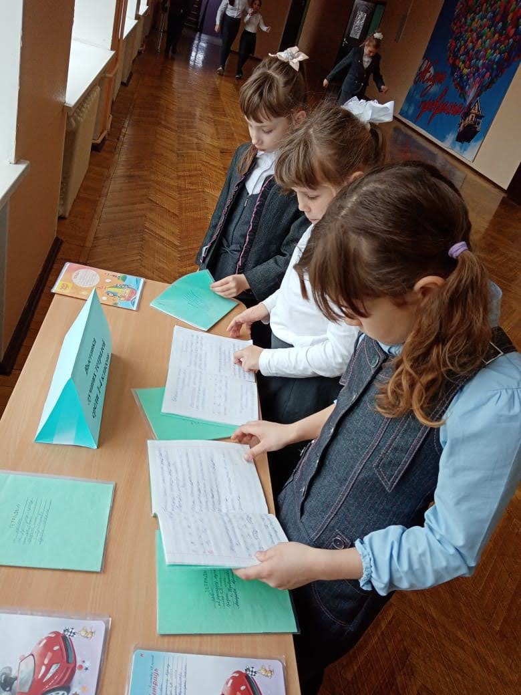
В 1 – 2 классах ребята с удовольствием разгадывали загадки. А в 3 – 4 классах соревновались на звание «Король письма».
В День математики ребята принимали участие в математической викторине «Знатоки математики». С удовольствием дети прошли марафон по устному счёту, где решали задачи, примеры, ребусы.
В День окружающего мира на ладошках классы писали призывы беречь природу. Ещё раз эти мероприятия заставляют задуматься о том, что наша планета нуждается в защите.
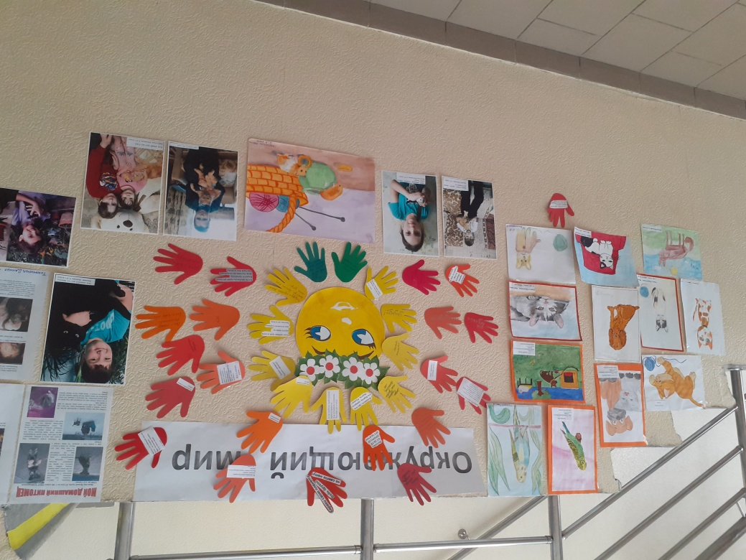
Много было и фотографий с домашними питомцами. Это и кошки, и собаки, и попугаи, и даже поросята. В олимпиаде ребята 3 – 4 классов показали себя действительно знатоками природы.
В День литературного чтения дети читали сказки, рисовали своих любимых сказочных героев.
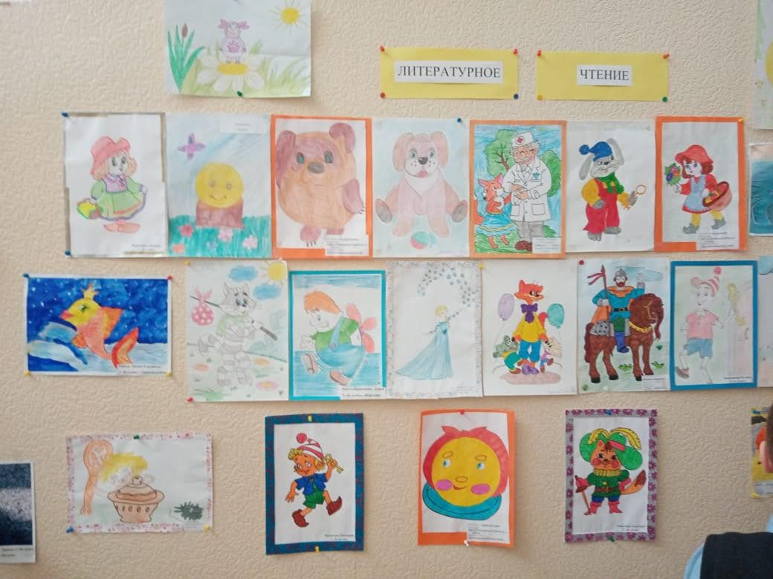
Учителя в рамках Недели провели ряд открытых уроков. Матюшина Н.Ю., Имомова Д.К., Овчаренко Е.Н., показали уроки по русскому языку. 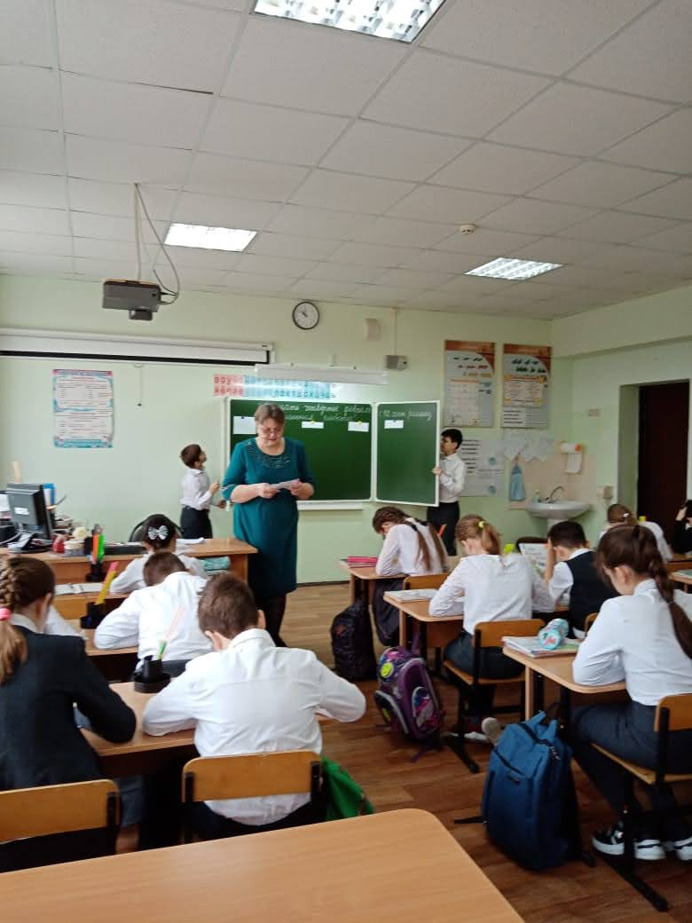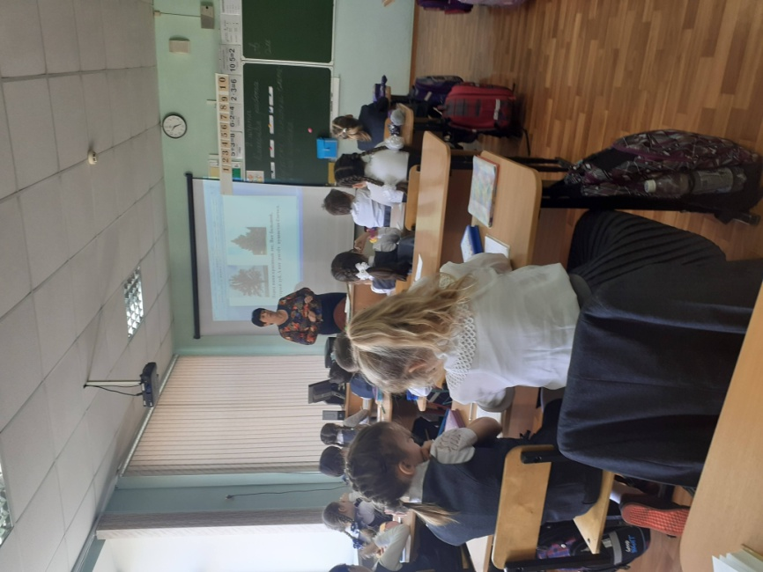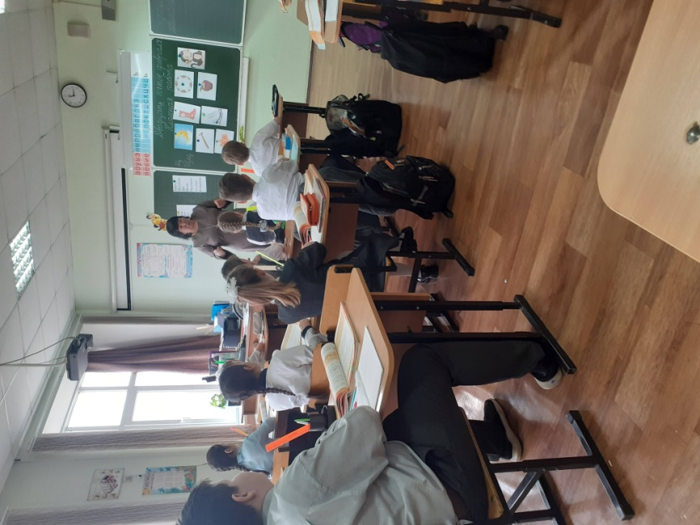

Федоренко О.И., и Козаченко В.И. по литературному чтению.

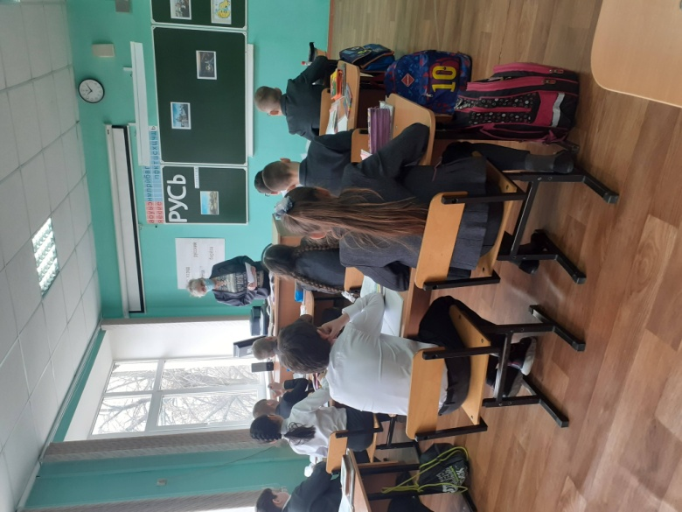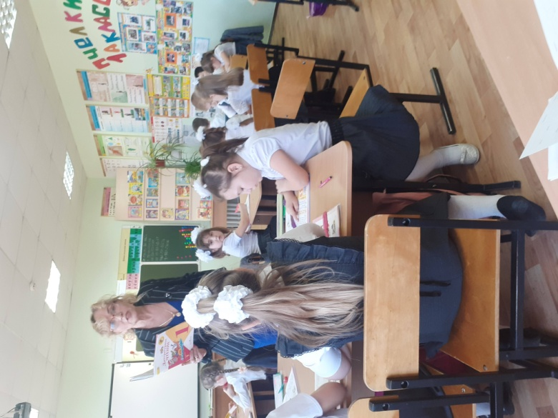

Козлова Н.А. и Тарасенко Л.В. по математике.

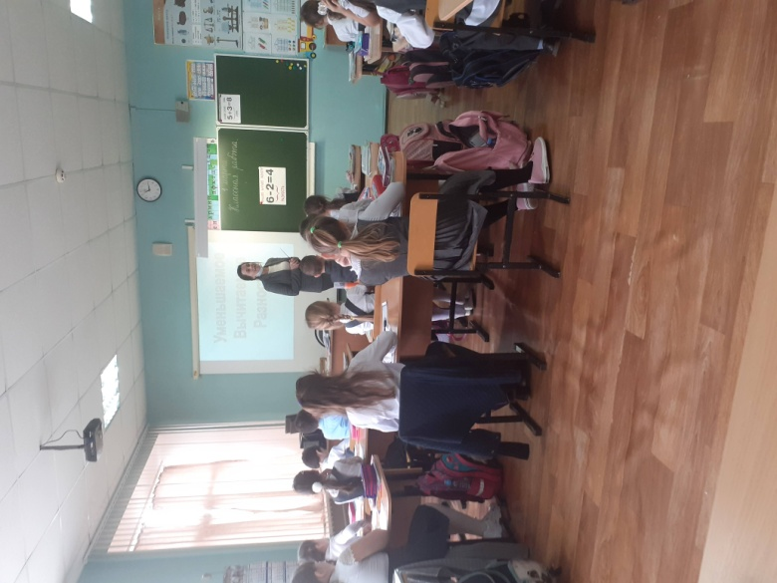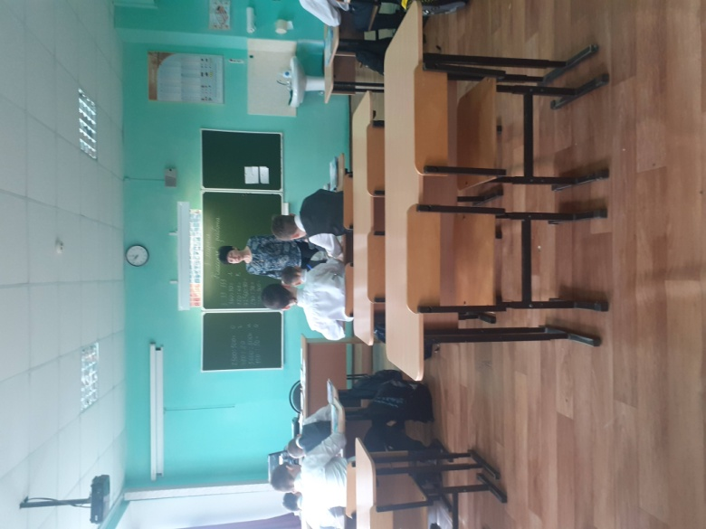

Деревянко И.А. по окружающему миру.
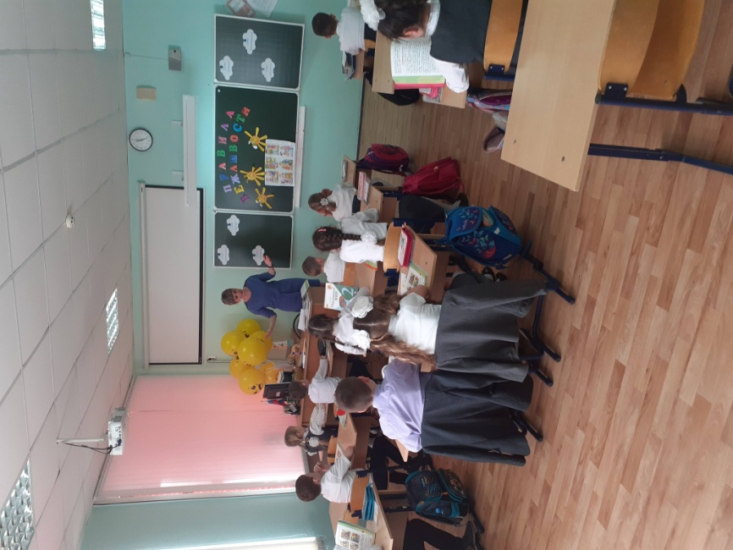
Проводимые уроки отмечались разнообразием приёмов и методов обучения, форм организации урока. Учителя стараются работать творчески, так как современный урок - это творчество самого учителя, его стремление к проявлению профессиональной индивидуальности. На уроках в начальной школе ученики совершали интересные открытия, увлекательные путешествия, наблюдения, проявив неиссякаемую радость познания.
Можно с уверенностью сказать, что «Неделя начальной школы» прошла в атмосфере творчества, сотрудничества и показала высокую результативность работы начальных классов.
В ходе проведения «Недели начальной школы» были организованы выставки лучших творческих работ учеников, награждены ученики начальных классов, отличившиеся в результате проведения недели начальных классов.
